Основные жесты судей в волейболе
Разрешение подавать
1-й судья разрешает подачу после проверки того, что обе команды готовы играть, и подающий владеет мячом
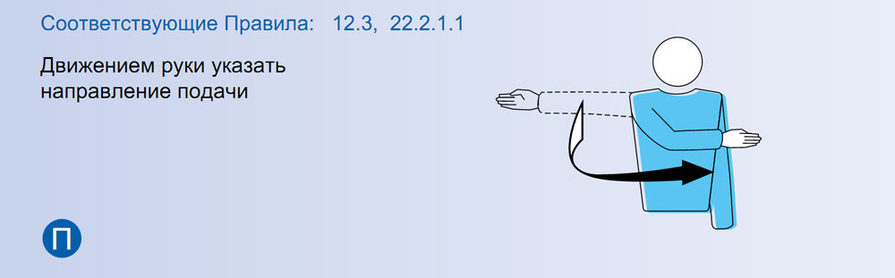
Подающая команда
Если ошибка зафиксирована свистком 1-го судьи, он должен показать в следующем порядке:
  - команду, которая будет подавать
  - характер ошибки
  - игрока(ов), совершившего ошибку (при необходимости)
Если ошибка зафиксирована свистком 2-го судьи, он должен показать:
  - характер ошибки
  - игрока(ов), совершившего ошибку (при необходимости)
  - команду, которая будет подавать, вслед за жестом 1-го судьи
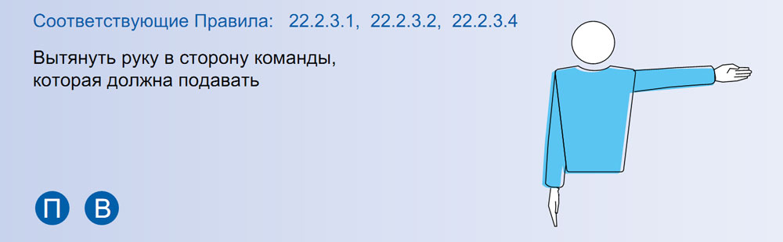

Смена площадок
После каждой партии команды меняются площадками, за исключением решающей партии
В решающей партии, как только лидирующая команда набирает 8 очков, компанды без задержки меняются площадками, и позиции игроков остаются теми же.
Если смена не была сделана по достижении лидирующей командой 8 очков, она должна быть произведена сразу, как только выявлена эта погрешность. Счет, достигнутый к моменту, когда такая смена производится, остается тем же

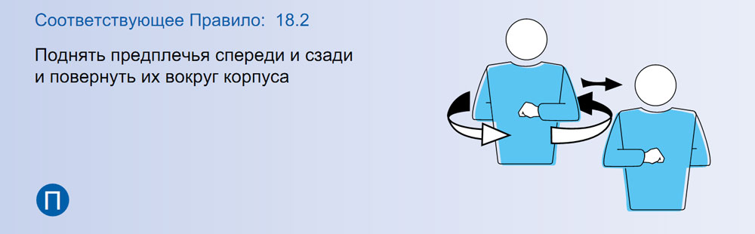
Конец партии (или матча)
Партия, (за исключением решающей 5-й партии) выигрывается командой, которая первой набирает 25 очков с преимуществом минимум в два очка. В случае равного счета 24-24 игра продолжается до достижения преимущества в 2 очка
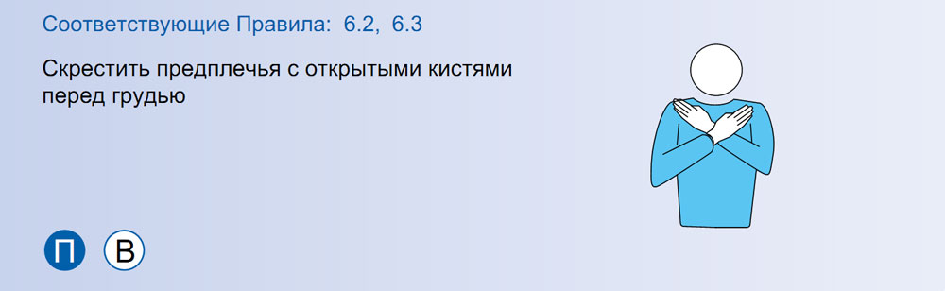
Тайм-аут
Запросы тайм-аута должны осуществляться показом соответствующего жеста, когда мяч находится вне игры и до свистка на подачу. Все запрашиваемые тайм-ауты длятся 30 секунд.
На ФИВБ, Мировых и Официальных Соревнованиях обязательным является использование зуммера и затем жеста для запроса тайм-аута.
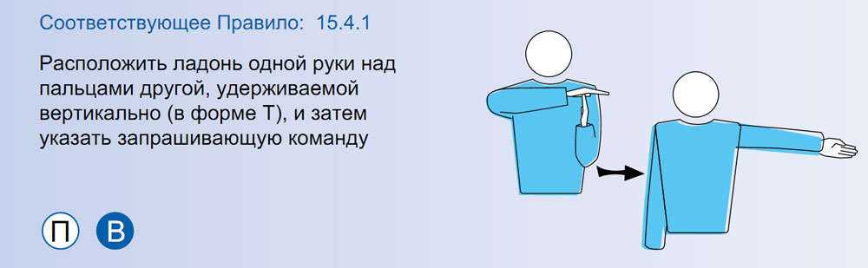

Замена
Когда замена является вынужденной вследствие травмы игрока, находящегося в игре, она может сопровождаться показом соответствующего жеста тренером (или игровым капитаном).
Удаленный или дисквалифицированный игрок должен быть немедленно заменен по правилам замены. Если это невозможно, команда объявляется неполной.

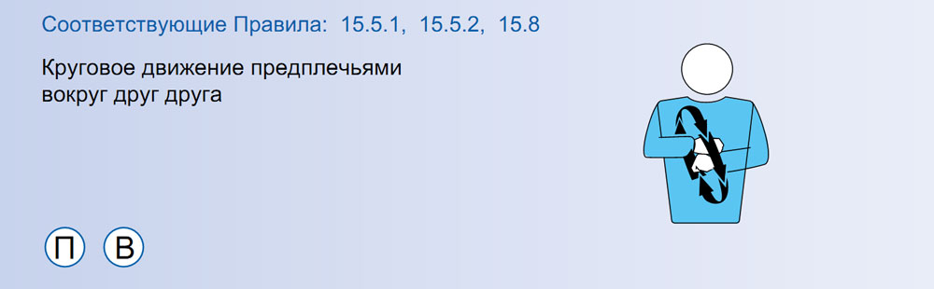

Предупрежд ение за неправильное поведение
Проступки незначительного неправильного поведения не являются предметом для санкций. Обязанностью 1 го судьи является предотвращение приближения команд к уровню нарушений, за которые налагаются санкции.
Это делается в два этапа:
Этап 1: устное предупреждение через игрового капитана;
Этап 2: предъявляется ЖЕЛТАЯ КАРТОЧКА соответствующему члену (членам) команды. Это официальное предупреждение не является само по себе санкцией, но является символом того, что член команды (и команда в целом) достиг уровня наложения санкций в матче. Оно записывается в протокол, но не имеет немедленных последствий.
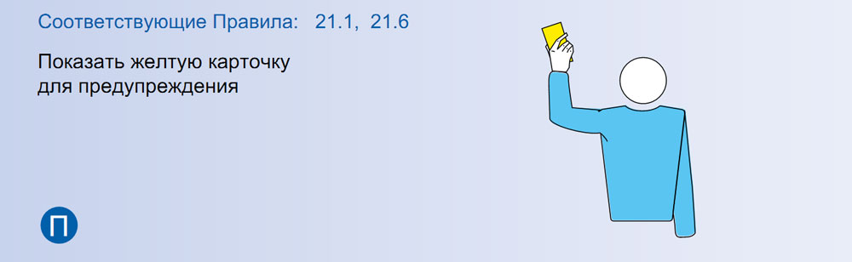

Замечание за неправильное поведение
Первое грубое поведение в матче любого члена команды наказывается очком и подачей соперника. 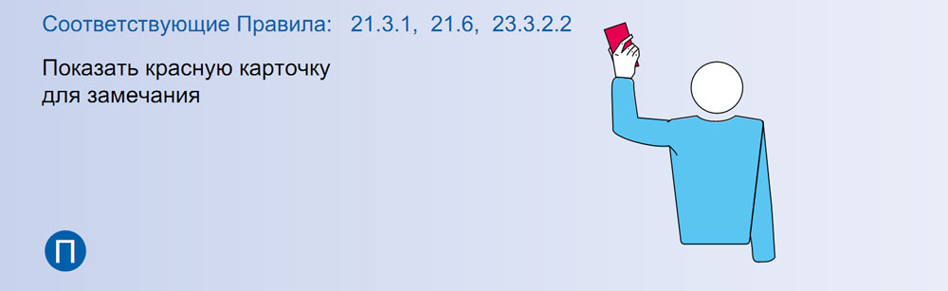
Удаление
Член команды, на которого наложена санкция удаление, не должен участвовать в игре в оставшейся части партии, должен быть заменен в соответствии с правилами замены немедленно, если находится на площадке, и должен сидеть на месте для удаленных без других последствий.
Удаленный тренер теряет свое право вмешиваться в ход партии и должен сидеть на месте для удаленных.
Первое оскорбительное поведение члена команды наказывается удалением без других последствий.
Второе грубое поведение одного и того же члена команды в том же матче наказывается удалением без других последствий.
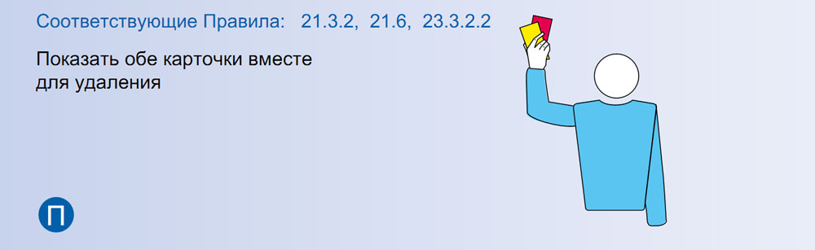
Дисквалификация
Член команды, на которого наложена санкция дисквалификация, должен быть заменен в соответствии с правилами замены немедленно, если находится на площадке, и должен покинуть Контро льную Зону Соревнования до конца матча без других последствий.
